**Innowacyjne technologie na konferencji RENEX Romania wraz z YAMAHA**

**W oddziale Grupy RENEX w Timișoarze odbyła się wyjątkowa konferencja poświęcona innowacyjnym technologiom w branży elektronicznej. Wydarzenie, które miało miejsce w dniach 15-16 stycznia 2025 roku, zgromadziło ekspertów i specjalistów, oferując im możliwość zapoznania się z najnowszymi rozwiązaniami technologicznymi.**

Podczas konferencji szczególną uwagę poświęcono współpracy Grupy RENEX z Yamaha, która odgrywa kluczową rolę w dostarczaniu zaawansowanych technologii do automatyzacji produkcji elektronicznej. Prezentacje prowadzone przez przedstawicieli Yamaha, Kamila Stasiaka i Sławomira Floriana dotyczyły maszyn YAMAHA SMD, w tym YRM20 (Pick&Place), drukarki YCP10 oraz systemu YSUP Package, podkreślając ich znaczenie w optymalizacji procesów produkcyjnych. ch. W trakcie wykładów Marcin Sudomir zaprezentował ofertę szkoleń IPC realizowanych w RENEX EEC oraz omówił kryteria montażu SMD zgodne z normą [IPC-A-610](https://www.ipctraining.pl/szkolenie-ipc-a-610-cis-dla-specjalistow/).

Jednym z kluczowych elementów wydarzenia była praktyczna prezentacja maszyn YAMAHA, podczas której zaprezentowano możliwości inspekcji optycznej AOI oraz działanie panelu sterowania „Dashboard”. Uczestnicy mogli z bliska zobaczyć, jak zaawansowane technologie wspierają precyzyjną i efektywną produkcję elektroniczną.

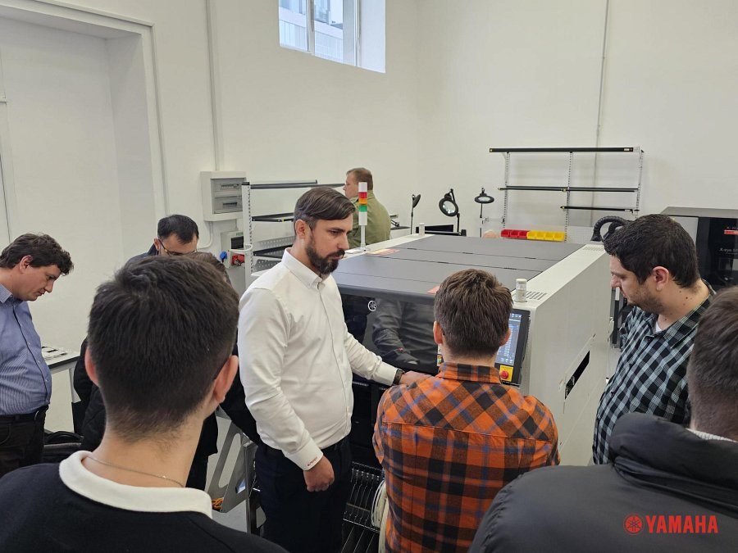

Kolejnym punktem programu były prezentacje praktycznych rozwiązań oferowanych przez RENEX, w tym stacji lutowniczych, mikroskopów, odciągów oparów i produktów ochrony ESD. Szczególny nacisk położono na kompleksowe wsparcie technologiczne oferowane klientom przez Grupę RENEX.

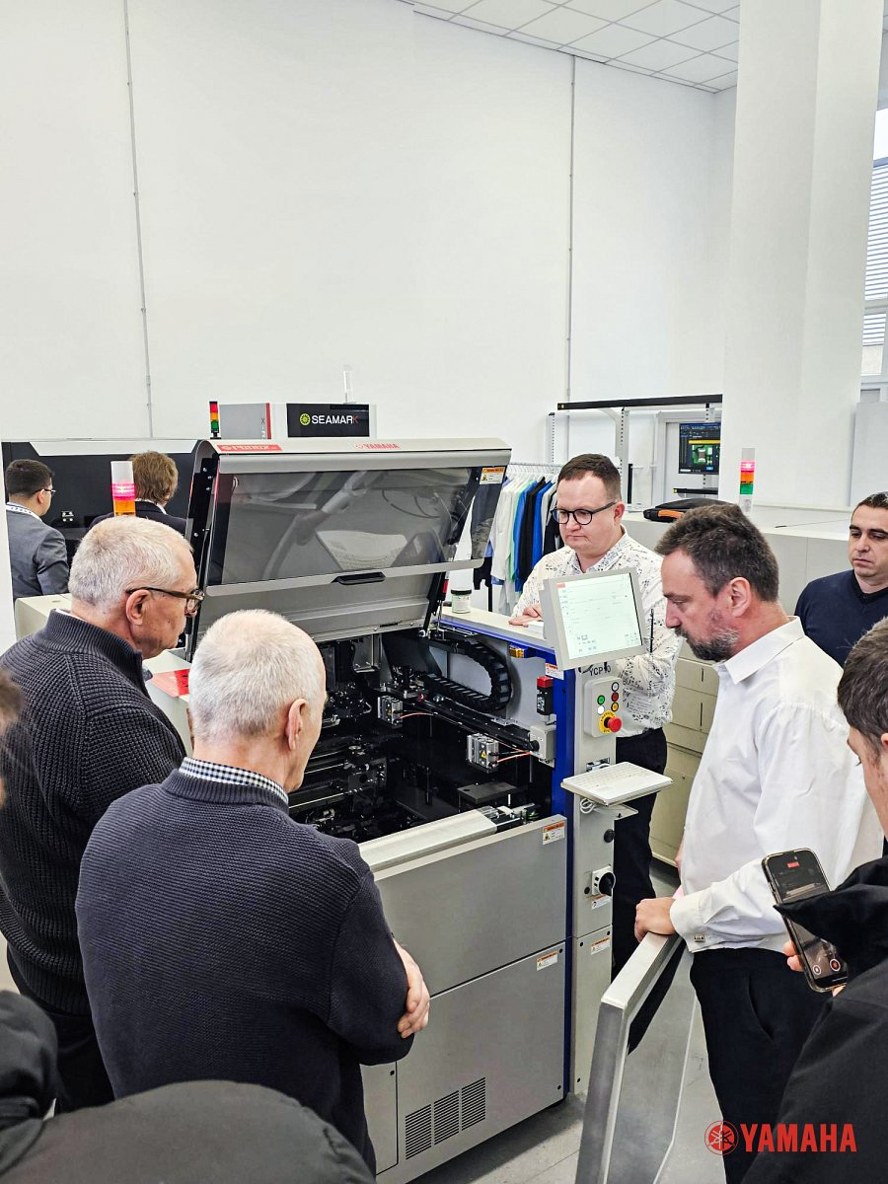

Drugi dzień wydarzenia koncentrował się na nowoczesnych technologiach inspekcji i automatyzacji. Paweł Malinowski przedstawił systemy SEC X-ray oraz [Seamark X-ray](https://sklep.renex.pl/liczarka-komponentow-x-ray-xc1000,3,38621,24832), w tym licznik komponentów SMD, a także zaprezentował tester ICT Renex RE 2900 i roboty lutownicze Renex RE2100. Marcin Ziętara omówił rozwiązania Reeco, takie jak odzież i meble ESD oraz systemy [Clean Room](https://cleanroom.com.pl/), w tym innowacyjny Clean Box, które wspierają rozwój nowoczesnych środowisk produkcyjnych.

Podczas konferencji obecni byli inżynierowie Grupy RENEX oraz przedstawiciele techniczno-handlowi z biura w Rumunii, którzy na co dzień wspierają klientów z tego kraju oraz regionu bałkańskiego. Dzięki ich wiedzy i doświadczeniu uczestnicy mieli możliwość bezpośredniego omówienia praktycznych rozwiązań technologicznych oraz skonsultowania indywidualnych potrzeb. Warto podkreślić, że w wydarzeniu uczestniczyli przedstawiciele największych firm w Rumunii, co dodatkowo podniosło rangę konferencji.

Grupa RENEX zaprasza klientów do odwiedzenia dwóch profesjonalnych Demo Rooms w Rumunii – w Bukareszcie i Timișoarze. Nowoczesne przestrzenie pokazowe umożliwiają klientom szczegółowe zapoznanie się z ofertą Firmy oraz prezentację najnowszych technologii w rzeczywistych zastosowaniach, co wspiera klientów w podejmowaniu optymalnych decyzji.

Zakończona konferencja to kolejny sukces Grupy RENEX, która od lat wyznacza standardy w branży elektronicznej. Dzięki zaangażowaniu ekspertów, bogatej ofercie innowacyjnych rozwiązań oraz szerokiej wiedzy, Grupa RENEX umacnia swoją pozycję lidera w Europie Środkowo-Wschodniej.